CIRCULAR NORMATIVA No. 0006
FECHA: 2026-03-25

PARA: adsdsa
don Chimbo Peludo
Mathilde
Doña Chimba Peluda
DE: assasss
ASUNTO: saddsadsadas

sadadadadada

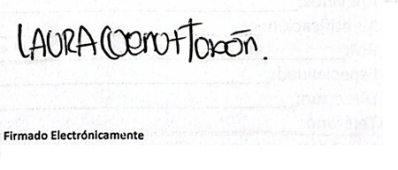

Martin
Gerente General

Elaborado por: Santiago

